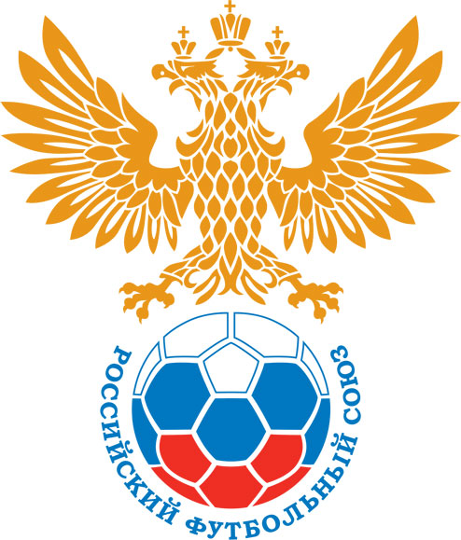 | РОССИЙСКИЙ ФУТБОЛЬНЫЙ СОЮЗ  МАОО СФФ «Центр» | 
ПРОТОКОЛ № _____
Первенство России по футболу среди команд III дивизиона, зона «Центр»
_____ финала Кубка России по футболу среди команд III дивизиона, зона «Центр»

Стадион «Локомотив» (Лиски) | Дата: | 9 августа 2023

Локомотив (Лиски) |  |  |  |  | Химик (Новомосковск)
команда хозяев |  |  |  |  | команда гостей
Начало: | 18:00 | Освещение: | Искусственное с 85 минуты матча |  | Количество зрителей: | 250

Результат: | 2:0 | в пользу | Локомотив (Лиски)

1 тайм: | 1:0 | в пользу | в пользу Локомотив (Лиски)

Доп. Вр. в пользу Серия 11-метровых в пользу

Судья: | Шилин Пётр (Железногорск) | кат. | 2 кат.

1 помощник: | Игумнов Илья (Волгоград) | кат. | 3 кат.

2 помощник: | Дереза Дмитрий (Волгоград) | кат. | 3 кат.

Резервный судья: |  | Захаренко Иван | кат. | 1 кат.
Инспектор: | Плохих Алексей Юрьевич (Воронеж)
Делегат:

Счет | Имя, фамилия | Команда | Минута, на которой забит мяч
Счет | Имя, фамилия | Команда | С игры | С 11 метров | Автогол
1:0 | Сергей Гаврилов | Локомотив (Лиски) | 15
2:0 | Дмитрий_Э. Котов | Локомотив (Лиски) | 65

Подпись судьи : _____________________ /_________________________ /
Предупреждения
Мин | Имя, фамилия | Команда | Основание

Удаления

Мин | Имя, фамилия | Команда | Основание

Представитель принимающей команды: ______________________ / _____________________

Представитель команды гостей: _____________________ / _________________________

Замечания по проведению игры ______________________________________________________________________________________________________________________________________________________________________________________________________________________________________________________________________________________________________________________________________________________________________________________________________________________________________________________________________________________________________________________________
Травматические случаи (минута, команда, фамилия, имя, номер, характер повреждения, причины, предварительный диагноз, оказанная помощь): _________________________________________________________________________________________________________________________________________________________________________________________________________________________________________________________________________________________________________________________________________________________________________________________________________________________________________
Подпись судьи: _____________________ / _________________________
РОССИЙСКИЙ ФУТБОЛЬНЫЙ СОЮЗ
МАОО СФФ «Центр»

Приложение к протоколу № |  |  |  |  |  | Дата: | 9 августа 2023
Команда: |  | Локомотив (Лиски)

Игроки основного состава |  | Цвет футболок: Красный Цвет гетр: Красный
НЛ – нелюбитель  НЛОВ – нелюбитель,  ограничение возраста |  | Номер игрока | Заполняется печатными буквами
 |  | Номер игрока | Имя, фамилия
 |  | 33 | Александр Пономарев
 |  | 4 | Артём Сысоев
 |  | 17 | Артём Стручков
 |  | 3 | Сергей Васильев
 |  | 66 | Леонид Фурцев
 |  | 19 | Кирилл Колесников
 |  | 6 | Захар Шурупов
 |  | 14 | Сергей Гаврилов
 |  | 7 | Илья Корольков
 |  | 21 | Иван Борсяков
 |  | 10 | Дмитрий_Э. Котов
Запасные игроки
 |  | 43 | Владислав Донцов
 |  | 5 | Данила Плитос
 |  | 20 | Даниил Сенчихин
 |  | 30 | Артём Циммерман
 |  | 88 | Антон Шелухин
 |  | 15 | Максим Назаров
 |  | 11 | Андрей Гарманов
 |  | 12 | Кирилл Рыбальченко
 |  | 23 | Евгений Смышляев
 |  | 22 | Кирилл Чечурин
Тренерский состав и персонал |  | Фамилия, имя, отчество |  | Должность
 |  | 1 | Артем Владимирович Стручков | Главный тренер
 |  | 2 | Юрий Иванович Рыбников | Начальник команды
 |  | 3
 |  | 4
 |  | 5
 |  | 6
 |  | 7

Представитель команды: ______ __________________ подпись: ___________________
(Фамилия, И.О.)
Замена |  | Вместо |  |  | Вышел |  |  |  | Мин |  | Судья: _________________________
1 |  | Сергей Гаврилов |  |  | Артём Циммерман |  |  |  | 70
2 |  | Иван Борсяков |  |  | Андрей Гарманов |  |  |  | 74 |  | Подпись Судьи: _________________
3 |  | Илья Корольков |  |  | Кирилл Чечурин |  |  |  | 74
4 |  | Захар Шурупов |  |  | Антон Шелухин |  |  |  | 85
5 |  | Артём Сысоев |  |  | Данила Плитос |  |  |  | 86
6 |  | Дмитрий_Э. Котов |  |  | Евгений Смышляев |  |  |  | 90+
7
РОССИЙСКИЙ ФУТБОЛЬНЫЙ СОЮЗ
МАОО СФФ «Центр»

Приложение к протоколу № |  |  |  |  |  |  |  | Дата: |  | 9 августа 2023
Команда: |  |  | Химик (Новомосковск)

Игроки основного состава |  | Цвет футболок: Желтый Цвет гетр: Желтый
НЛ – нелюбитель  НЛОВ – нелюбитель,  ограничение возраста |  | Номер игрока | Заполняется печатными буквами
 |  | Номер игрока | Имя, фамилия
 |  | 69 | Даниил Субботин
 |  | 35 | Заур Азизов
 |  | 22 | Кирилл Исайкин
 |  | 66 | Олег Овчинников
 |  | 28 | Максим Магомедов
 |  | 43 | Максим Хомутов
 |  | 49 | Роман Ломакин
 |  | 92 | Артем Лыгин
 |  | 81 | Алексей Федичев
 |  | 68 | Кирилл Ганев
 |  | 45 | Кирилл Зубков
Запасные игроки
 |  | 34 | Дмитрий Ткачёв
 |  | 55 | Михаил Русаков
 |  | 61 | Иван Комарьков
 |  | 79 | Роман Балаян
 |  | 65 | Дмитрий Королев
 |  | 54 | Илья Билый
 |  | 39 | Роман Белов
 |  | 40 | Даниил Крюков
Тренерский состав и персонал |  | Фамилия, имя, отчество |  | Должность
 |  | 1 | Титов Роман Анатольевич | Тренер
 |  | 2 | Тюнин Юрий Алексеевич | Администратор
 |  | 3 | Балаян Арсен Александрович | Начальник команды
 |  | 4
 |  | 5
 |  | 6
 |  | 7

Представитель команды: _________ _____________ __ подпись: ______________________
(Фамилия, И.О.)
Замена |  | Вместо |  | Вышел | Мин | Судья : ______________________
1 |  | Кирилл Зубков |  | Дмитрий Королев | 59
2 |  | Кирилл Исайкин |  | Иван Комарьков | 68 | Подпись Судьи : ______________
3 |  | Кирилл Ганев |  | Даниил Крюков | 76
4
5
6
7
РОССИЙСКИЙ ФУТБОЛЬНЫЙ СОЮЗ
МАОО СФФ «Центр»

Лист травматических случаев

Первенство России по футболу среди футбольных команд III дивизиона, зона «Центр»
_____ финала Кубка России по футболу среди футбольных команд III дивизиона, зона «Центр»

Приложение к протоколу № |  |  | Дата: | 9 августа 2023

Локомотив (Лиски) |  | Химик (Новомосковск)
команда хозяев |  | команда гостей

Травматические случаи (минута, команда, фамилия, имя, номер, характер повреждения, причины, предварительный диагноз, оказанная помощь)
_______________________________________________________________________________________________________________________________________________________________________________________________________________________________________________________________________________________________________________________________________________________________________________________________________________________________________________________________________________________________________________________________________________________________________________________________________________________________________________________________________________________________________________________________________________________________________________________________________________________________________________________________________________________________________________________________________________________________________________________________________________________________________________________________________________________________________________________________________________________________________________________________________________________________________________________________________________________________________________________________________________________________________________________________________________________________________________________________________________________________________________

Подпись судьи : _________________________ /________________________/

